Муниципальное бюджетное общеобразовательное учреждение средняя общеобразовательная школа №13 имени Героя Советского Союза Г.К. Кулика МО Тимашевский район

Творческий проект

Электрический светильник

Работу выполнил:
Пономарев Александр Иванович
ученик 9 «В» класса МБОУ СОШ № 13
Тимашевский район, станица Медведовская
Научный руководитель:
Моргунова Елена Петровна,
учитель технологии МБОУ СОШ № 13

2019 г.

СОДЕРЖАНИЕ
Введение
Цели и задачи проекта ……………………………...............................................3
Разделы программ, необходимые при выполнении проекта..............................3
1.Организационно-подготовительный этап
1.1.Выбор и обоснование проекта ………………………………………………4
1.2. Выявление основных параметров и ограничений……………………. …..4
1.3.Опорная схема размышления ……………………………………………….5
1.4.Теоретические сведения………………………...………..…….................... 6
1.5.Критерии, которым должна удовлетворять готовая работа.......................10
1.6.Анализ идей и возможные варианты............................................................11
1.7.Выбор варианта модели…………………...................... …………………..12
1.8.Оценка интеллектуальных возможностей………………..………..……....14
1.9.Предварительный расчет себестоимости изделия………………...….... ...15
2.Технологический этап
2.1. Технологическая карта изготовления светильника ……………………...16
2.2.Эргономика. Рабочее место…….…………………......……………………18
2.5.Правила безопасной работы …………………… …………………………19
3.Заключительный этап
3.1.Экономические расчёты ……………………....................................... …....19
3.2.Самооценка и готовый результат.... ……………………………………….21
3.3. Экологическая оценка проекта ....................................................................21
3.4.Рекламный проспект…………………………………………...…………....22

4.Источники информации…………………………………………………….23
5.Приложение ……………. ... …………… …………………………………..25

Введение
Цель проекта:

Применить знания и навыки, полученные на уроках технологии и реализовать свои творческие способности при изготовлении современного и практичного электрического светильника
Задачи при выполнении творческого проекта :
- Познакомиться с теоретическим материалом по теме, выбрать наиболее приемлемый вариант светильника;
- Разработать поэтапную реализацию проекта;
- Определить форму и размер будущего изделия;
- Произвести выбор материалов и инструментов необходимых для работы ;
- Составить инструкционную карту ;
- Повторить правила безопасной работы;
- Произвести предварительные и заключительные экономические расчёты;
- Изготовить электрический светильник.
- Изготовить рекламный проспект своего изделия;

Разделы программ, необходимые при выполнении проекта:
- Технология обработки конструкционных и поделочных материалов
- Создание изделий из конструкционных и поделочных материалов
- Технологии исследовательской, опытнической и проектной деятельности

1. Организационно-подготовительный этап
1.1. Выбор темы и обоснование проекта
Мой дедушка является мастером на все руки, и я не хочу о него отставать поэтому решил его удивить и сделать ему подарок на День Защитника Отечества.После долгих размышлений я решил сделать электрический светильник своими руками, так как я считаю что я справлюсь с этой работой и он это оценит .
1.2. Выявление основных параметров и ограничений
Требования к проектируемому изделию:
1.Электрический светильник должна быть красивым и современным.
2.Электрический светильник должен иметь низкую себестоимость.
3.Изделие должно быть качественным и безопасным
Требования, с учетом моих пожеланий, предъявляемые к будущему изделию:
- Электрический светильник должен быть устойчивым, удобным и отвечать современной моде.
- конструкция электрического светильника должна соответствовать выбранной модели.
- будущее изделие должно хорошо сочетаться с интерьером помещения.
- возникающие дефекты должны быть устранены в процессе работы над изделием.
- изделие должно иметь низкую себестоимость и быть качественным и безопасным.
Разработка проекта
Электрический светильник будет состоять из :
1.Основа для светильника
2.Подставка ( где будут закреплены точечный светильник и провода);
Анализируя схему 1, я взял за основу электрический светильник выполненный из фанеры. Модель электрического светильника я нашел в интернете.
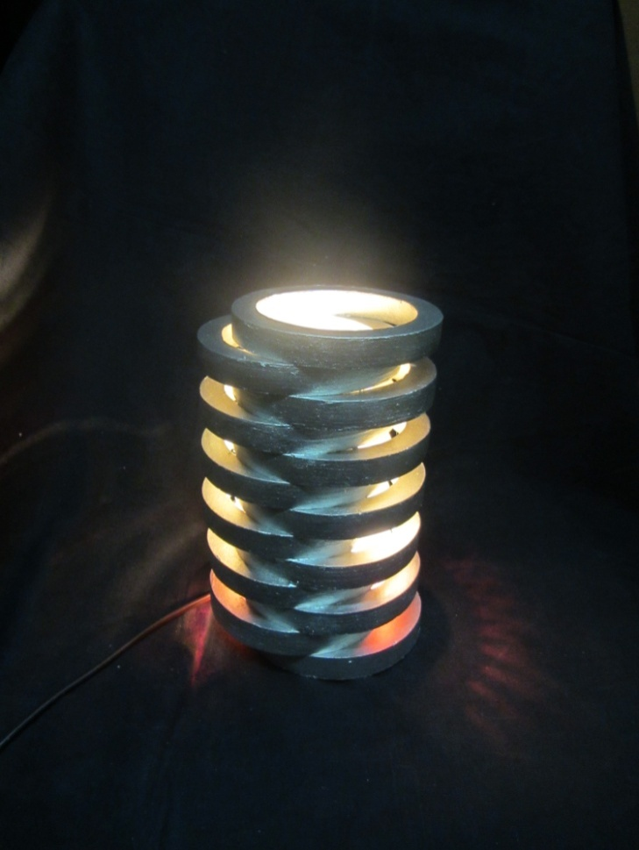

1.3. Опорная схема размышления
Для изготовления изделия следует принять во внимание основные факторы. Для этого составляю схему. Она поможет мне сосредоточиться и успешно выполнить проект.

1.4. Теоретические сведения.
Прежде чем приступить к изготовлению электрического светильника мне потребовалась информация о видах и особенностях электрических светильников. Поэтому я провел много времени в поисках информации в Интернете, на различных сайтах, где познакомился с нужной для меня информацией. А так же обратился за помощью к учителю технологии, которая мне посоветовала как с наименьшими затратами времени и денег изготовить качественный светильник.
Я хочу, чтобы моя работа была достаточно большая, но несложная, чтобы я смог сделать ее быстро и аккуратно, так как у меня на нее не так много времени. Изделие должно ( вписаться в интерьер комнаты где будет стоять),
быть современным, красивым и безопасным.

История появления светильника.

Светильники появились в жизни людей, наверное, вместе с огнем. Уже первобытные люди не только жгли костры на стоянках и поддерживали очаги в своих пещерах, но и использовали горящую головню или лучину в качестве светильника.
В дальнейшем разнообразие осветительных приборов росло по мере развития общества. Жилища наших предков освещали напольные чаши с горящим маслом, факелы, закрепленные на стенах, и, конечно же, свечи.
Подсвечники и фонари со свечей внутри были главными типами светильников на протяжении многих веков. И люстры, достигавшие порой гигантских размеров, до конца девятнадцатого века тоже являлись своего рода подсвечниками. В их конструкции были предусмотрены гнезда для сотен и даже тысяч свечей и хитроумное устройство, позволяющее одновременно зажигать все свечи.
С появлением электричества наступила новая эра. Первоначальные типы электрических светильников были унаследованы от свечной и факельной эпохи. В традиционных люстрах, например, сменились только источники света, а общее устройство осталось прежним. Да и лампы эволюционировали достаточно плавно. Так, абажурами в древности были широко распространены в Китае и Японии, а затем проникли и в Европу. Ими накрывали свечи и масляные светильники, а затем – керосиновые лампы. Так что в электрических настольных лампах и торшерах были использованы наработки прежних времен.
Но все же электричество открывает более широкую степень свободы для дизайнерских решений. С электрической лампочкой можно проделывать многое из того, что невозможно с открытым огнем. Лампочка может свисать вниз или торчать вверх, находиться под любым углом наклона, горизонтально и вертикально – и все это можно использовать в современных светильниках. А изобретенные во второй половине двадцатого века источники света на инертных газах (неоновые и другие) вообще позволяют дизайнерам проявлять неограниченную фантазию. В наше время ассортимент светильников, люстр, торшеров и других источников света, представленных на рынке, настолько разнообразен, что он позволяет выбрать осветительные приборы на любой, сколь угодно изысканный вкус. А подобранные со вкусом светильники способны придать любому жилищу или помещению в буквальном смысле слова яркую индивидуальность, скрыть его недостатки и подчеркнуть достоинства, напомнить его светом или создать интимную обстановку.
На нынешнем этапе развития индустрии светильников существуют следующие их виды: точечные, потолочные, уличные, встраиваемые (встроенные), настенные, промышленные и др.
Особенности светильников
Светильник, световой прибор, предназначенный для освещения помещений, открытых пространств и отдельных предметов. Иногда основным назначением светильника является украшение интерьера; в отличие от утилитарных светильников, роль декоративных светильников в освещении невелика. Путь развития светильника — от примитивных масляных светильников, лучинных «светцов», свечных лампад, керосиновых ламп и газовых фонарей до современных электрических светильников с источниками света в виде ламп накаливания, люминесцентных ламп и газоразрядных ламп высокого давления. Древнейшие светильники (неглубокие каменные плошки) найдены на стоянках мадленской эпохи палеолита. В энеолите известны глиняные светильники в виде плоских чаш на поддонах. В дальнейшем появились светильники с закрытым резервуаром, имеющим 2 отверстия — для фитиля и для наливания жира. В Древней Греции и Риме применялись глиняные и бронзовые светильники, в которые наливали оливковое масло. Различные светильники известны и в средневековье. В Древней Руси были и многоярусные светильники — несколько глиняных блюдец, укрепленных одно над другим. Современный светильник состоит из осветительной арматуры (ОА) и одного или нескольких источников света.

1.5. Критерии которым должно удовлетворять готовое изделие
1.6.Анализ идей и возможные варианты
Таблица №1.
№ п/п | Модель | Описание модели
1 | 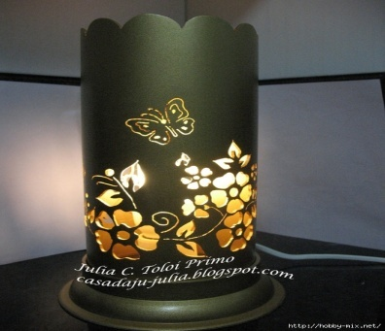 | Электрический светильник созданный из труб ПВХ
2 | 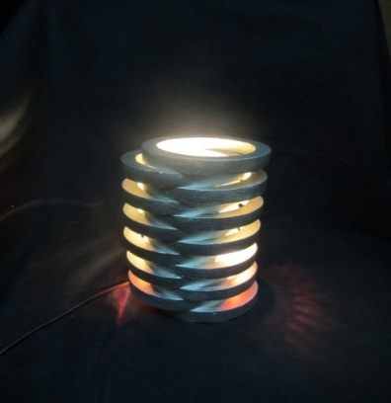 | Светильник, выполненный из фанеры. Ожидаемый вариант
3 | 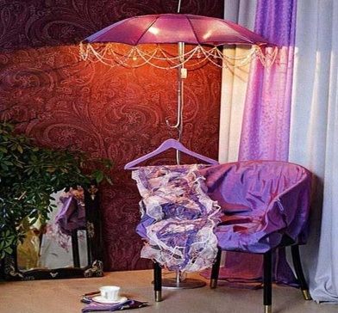 | Торшер, сделанный из зонтика
4 | 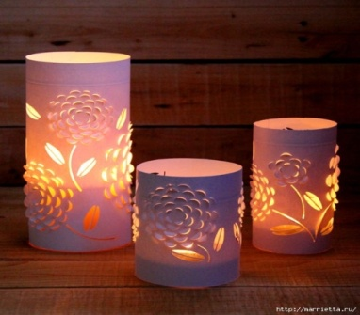 | Электрический светильник, который сделан из картона
5 | 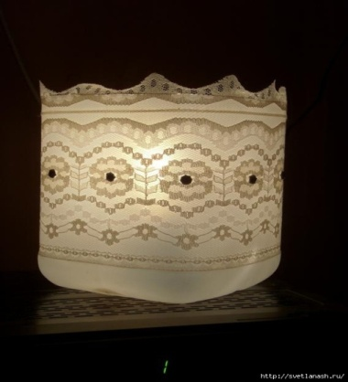 | Светильник, который сделан из пластиковой канистры

Таблица №2
1.7.Выбор варианта
Достоинства | Недостатки | Мой выбор
Несложный в изготовлении | Недостаточно прочная | Нет
Очень актуально выглядит | Нет | Да
Оригинально | Громоздкий | Нет
Модель интересная | Недостаточно прочная | Нет
Идея интересная | Думаю, что будет смотреться очень грубо | Нет
Варианты

Модель №2. Светильник, безусловно, красивый, возьму эту модель за основу. Детали выпилю из фанеры. Я думаю, светильник будет естественного цвета и подойдет к любому интерьеру. Этот вариант мне подходит.

1.8.Оценка интелектуальных возможностей
Прежде чем приступить к выполнению изделия, мне надо оценить свои возможности: хватит ли знаний, умений и навыков для задуманного.
Таблица №3
Я знаю (умею) | Я хочу знать | Где узнать?
Правила безопасности. | Как пользоваться лобзиковой пилой. | В книгах и журналах.
2. Как выпиливать на лобзиковой пиле. | 2.Как подбирать и рассчитывать количество фанеры по чертежу. | 2.У учителя технологии.
3. Как заправлять полотно в лобзиковую пилу. | 3. Как красиво оформить выполненную работу | 3. У папы.
4.Как обрабатывать спилы выполненной заготовки

5. Как собирать электрическую цепь.

Думаю, что с поставленной задачей справлюсь.
Прежде чем браться за работу, надо посмотреть, что у меня есть, а что надо купить. Для электрического светильника мне понадобятся:
- электрический провод 1,5 метра – надо купить ;
- переключатель 1 шт. – надо купить ;
- точечный светодиодный светильник, с патроном ( остался после ремонта) - электрическая вилка – надо купить;
- фанера, наждачная бумага, краска ;
Для покупки материалов нужны деньги, но это совсем небольшая сумма, поэтому решил сэкономить на школьных обедах.

1.9.Расчёт себестоимости изделия
Теперь необходимо посчитать, сколько нужно денег для изделия.
Таблица №4
п/п | Наименование | Цена за 1 шт | Расход | Затраты
1 | Фанера 5мм |  | 600х800мм
 | Клей (супермомент) | 40 | 3 | 120
2 | Наждачная бумага | 25 | 1 | 25руб
 | Патрон для лампочки | 20 | 1 | 20руб
 | Лампочка (светодиодная) | 30 | 1 | 30руб
3 | Электрический провод с вилкой | 48 | 1м | 45руб
Итого: 240руб
Некоторые материалы нашлись дома, что позволило уменьшить расходы:
- обрезки фанеры
- клей дал мне папа
- электрический провод с вилкой
Итого: 240руб
Думаю, что сумма не очень большая и её быстро соберу.

2.Технологический этап
2.1. Технологическая карта изготовления электрического светильника.
1 | Выпилить из фанеры 16 одинаковых деталей светильника диаметром 27мм. Из них в 13 делаем выпил короной 86мм. | Используем дрель и кольцевые пилы (короны)Наружный диаметр кольца 127мм а внутренний диаметр 86мм
2 | Выпилить из фанеры 40 квадратиков 20х20 для промежуточного соединения колец. | Для этого используем лобзик
3 | Далее шлифуем все заготовки (квадратики и кольца) | Наждачная бумага
4 | Склеиваем дно светильника из трех сплошных колец.Затем приклеиваем на дно еще 3 выпеленных кольца для того чтобы не было видно основания электрического патрона.Далее приклеиваем остальные кольца чередуя их с квадратиками. | Клей
5 | Для изготовления крышки светильника нам понадобится два круга диаметром 127 мм и 86мм | Используем дрель и кольцевые пилы(короны)Наружный диаметр кольца 127мм
6 | Конечная шлифовка светильника | Шлифовальная машина
7 | Просверливаем в дне светильника отверстие сверлом для электрического провода | Дрель и сверло диаметром 6мм
8 | Сбор электрической части

2.4.Эргономика. Рабочее место для выполнения работ по обработке древесины и сбора электрической цепи.
Эргономика – наука о приспособлении, должностных обязанностей, рабочих
мест, оборудования и компьютерных программ для наиболее безопасного и эффективного труда работника, исходя из физических и психических особенностей человеческого организма.
Рабочее место должно быть удобным, столярный верстак должен стоять так, чтобы свет падал с левой стороны или спереди. Инструменты и приспособления располагают в правой стороне стола, а материалы – с левой. Необходимо следить за правильной осанкой и положением рук при выпиливании. Во время работы грудь не должна быть сжата, корпус слегка наклонен вперёд, расстояние от глаз до работы 25-30см.
Инструктаж по технике безопасности при работе с переносным электроинструментом
Включить электроинструмент только после того, как обрабатываемая деталь закреплена на верстаке или другом рабочем месте.
Подавать электроинструмент к обрабатываемой детали плавно, без резких движений и толчков.
Не допускать попадания на электроинструмент воды, грязи и других веществ, следить за исправностью защитного заземления (зануления).
Не работать при сильной вибрации электроинструмента.
Не оставлять электроинструмент без присмотра включенным в сеть, не передавать его другим недопущенным лицам.
Ставить или класть электроинструмент в безопасном положении, исключающим его падение.
Следить при работе за подводящим токоведущим кабелем, не допускать его скручивания, завала деталями и механическим воздействиям.
Не проводить частичную разборку и регулировку электроинструмента, включенного в сеть.
Не переходить с одного участка работы на другой с невыключенным электроинструментом.

Инструктаж по технике безопасности при сборке электрической цепи
Работайте только исправным инструментом.
Соблюдайте особую осторожность при работе монтерским ножом. Снятие изоляционной оболочки и зачистку токоведущей жилы выполняйте только на подкладной доске, монтёрский нож держите наклонно, режьте от себя.
Ручки кусачек, плоскогубцы, пассатижи, круглогубцы держите в обхват, иначе можно защемить пальцы.
Инструмент подавайте ручкой от себя, а кладите на стол ручкой к себе.
Надежно изолируйте места соединения и ответвления проводов.
Не производите зарядку электроарматуры на весу, а используйте только подкладную доску.

3. Заключительный этап
3.1.Самооценка и готовый результат
Изготовленный мною декоративный светильник, соответствует интерьеру комнаты, конструкция светильника отличается оригинальностью, несложностью в изготовлении, небольшими затратами на приобретение материала для его выполнения.
Положительные стороны:
- материалы доступны
- технология изготовления посильна
- стоимость (цена) изделия оказалась намного ниже, чем в магазине
- придает красоту интерьеру комнаты
- экологически чистое изделие

3.2 Экологическая оценка проекта
Моё изделие, изготовлено из экологически чистых материалов. При его изготовлении не применялись ядовитые и токсические вещества. Применение клея ПВА, и лака с соблюдением правил техники безопасности исключает вредное воздействие материалов на организм человека в процессе выполнения проекта и дальнейшего использования изделия. Своевременно убирал отходы и мусор, выработанные при изготовлении светильника и складывал в специальный контейнер для мусора.
При использовании светильника по назначению, не наносит вред окружающей среде.

